元素記号ブック

岡部中学校 藤渕雅代

教材のねらい
中学校2年生第1分野(4)化学変化と原子・分子において、どうしても元素記号を覚える必要が出てくる。そのときにある程度よく使うものをいくつか選んで覚えるように伝えたいが、絶対試験に出る/出ないというものではないことを納得しやすくするにはどうすれば良いかと考え、本ならば「ページ数の都合上」これだけを厳選した、とわかりやすいのではないかと思い豆本を作ることにした。
1冊では学習指導要領解説に挙がっている、特に基礎的なものが入りきらなかったことと、化学の好きな生徒だと16個程度はすぐに覚えてしまうことも考えられたので、そこをカバーできるように2冊目も準備し、1冊目を覚えてしまったら2冊目も頑張ってみようということにした。この2冊で、基礎的な元素と高校に入って覚える原子番号20番までの元素をカバーできる。（なお、後で作業しやすいようにそれぞれ原子番号の小さい順番に並べてある）
小さく薄いので常に持ち歩いたり枕元においたりして、隙間時間に少しずつ覚えるといいよと伝えた。
1時間の授業の間で作れるので、授業時間の調整やお楽しみタイム的な使い方もできる。

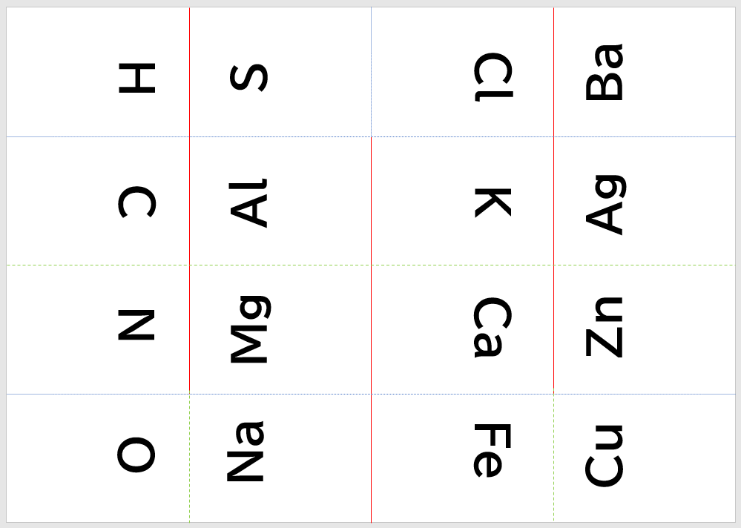
作り方
まず図1の緑の線を赤の線ごと山折り、次に一度開いて青い線を谷折りし、赤い線に切り込みを入れた後自然にパタパタ閉じていけば本が出来上がるしくみになっている。逆に折ってもその都度直せばいいだけだし、切りすぎた場合も、テープで貼る程度で十分。紙にプリントしただけなので気軽に扱えるため、ものづくりと失敗のリカバリーの経験にもなりそのハードルも低い。
図1 元素記号ブック（1冊目）

作成のポイント
参考の図には折り線、切り線を入れてあるが、実際に作るときには線に合わせるのではなく、紙の端と端をぴったり合わせて折っていく方がきれいに作れる。（むしろ線を入れてしまうと印刷がずれていても線に合わせてしまい、仕上がりがずれることがある。）

実践したときのようす
作り方や意義がわかった生徒はその瞬間、あっ、というような表情をしてどんどん作り進められるようになり、自然とうまく作れない生徒の手助けをする姿が見られた。作り上げた後は知りたい情報の書き込み等をして「マイ元素記号ブック」を作ろうと、元素名や原子番号などの情報を書き込むように促した。元素周期表を見ながら質量数などを書き込む生徒もいた。他にも単に飾り付けるだけで無く2冊貼り合わせたり、裏に化学式を書いて覚えようとしたりと、銘々工夫していた。
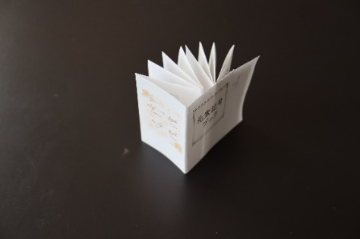
発展
・表紙付き14Pバージョン
最後のページを逆に折ると16ページ中2ページを
表紙・裏表紙にできる。

図2 表紙付き豆本
・8P豆本
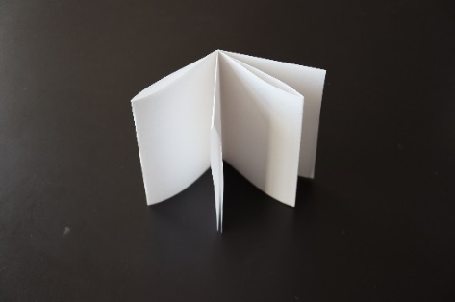
作り方が簡単で量産しやすい。

図3 8P豆本
・折り紙で作る豆本⁽¹⁾⁽²⁾
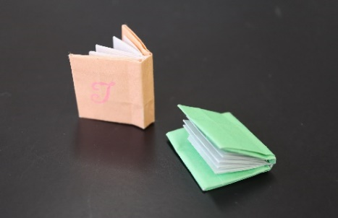
プリクラサイズのシールを貼るのにちょうど良い。

図4 折り紙豆本

・クラフトパンチで作る豆本
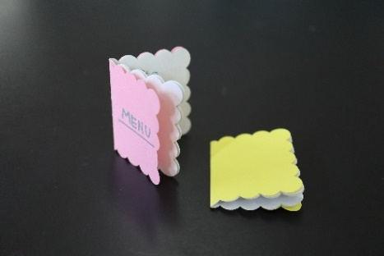
少ししっかりした紙や色画用紙などを使える。

図5 クラフトパンチ豆本

参考
(1)折り紙豆本の作り方動画
Miniature Origami Book by David Brill
https://www.youtube.com/watch?v=7wfcGu3vWGo
(2)笠原邦彦(1989)「ビバ！おりがみシリーズⅣ おりがみ新世界 名人達の傑作集」サンリオ出版．

